班级动态(10.11)
一、来园基本情况
来园人数：应到30人，实到30人。
儿童（男孩） | 今日重点关注：自主找到户外游戏场地 | 儿童（女孩） | 今日重点关注：自主找到户外游戏场地
王秋逸 | √ | 肖妙青 | √
易永恒 | √ | 嵇羽晞 | √
赵夏冉 | √ | 管亦星 | √
白新奇 | √ | 陈怡何 | √
丁载誉 | √ | 陈艺茹 | √
杨言希 | √ | 孙瑞晗 | √
樊晏清 | √ | 朱柯逸 | √
邵祉琛 | √ | 胡欣芮 | √
刘与一 | √ | 李梦兮 | √
蔡镇远 | √ | 张心愉 | √
崔子瑜 | √ | 徐佳一 | √
陶书宇 | √ | 曹婳 | √
李一凡 | √ | 顾一冉 | √
冯子乐 | √ | 朱天文 | √
孔梓睿 | √ | 黄雅萌 | √
二、户外活动
混班户外：滑滑梯
活动情况：
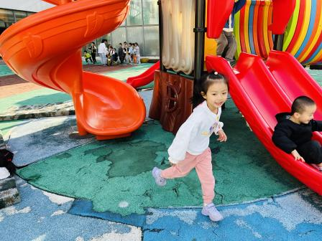 | 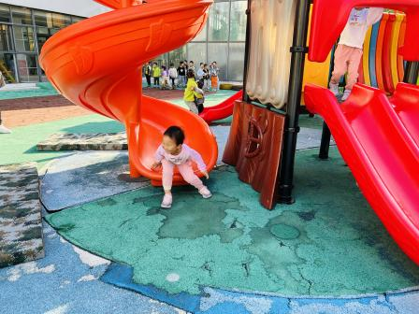 | 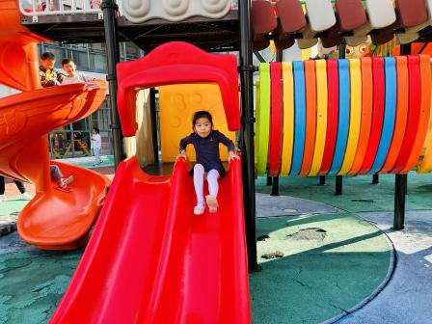

三、生活活动：
1.早点：牛奶、腰果、饼干
2.午餐：扬州炒饭、仔排玉米莲藕汤
3.午点：猪猪包、银耳雪梨羹
4.水果：猕猴桃、小番茄

四、集体活动
1.语言：蒲公英旅行记
《蒲公英旅行记》是一则生动有趣的故事，通过一朵小小蒲公英的旅行让孩子们逐步感知、认识我们的祖国之大及祖国之最与其名胜古迹。本活动通过欣赏、理解故事，从而感知祖国，走近祖国各地，激发幼儿身为中国人的自豪感。
故事：蒲公英旅行记
一朵小小的蒲公英种子被大风吹到了很远很远的地方。看到这个陌生的地方，蒲公英大声说：“我要回家。”
月亮出来了，弯弯的像只小船。仙女说：“我用月亮船送你回家。你的家在哪儿？”
蒲公英高兴地说：“我的家在世界的东方，那儿有最大的海洋，那儿有最高的山脉，那儿有最长的城墙，那儿有最宽的广场。”
仙女说：“我明白了。”
她带着蒲公英乘上飞驰的月亮船。一会儿仙女指着一片大海说：“瞧，这是世界上最大的海洋，叫太平洋。”
一会儿，仙女又说：“这是世界上最高的山脉，叫喜马拉雅山；这是世界上最长的城墙，我们叫它万里长城。”
仙女说：“蒲公英呀蒲公英，这就是天安门广场，你到家了。孩子。记住，你的家就在中国。”
五、区域活动
区域情况：
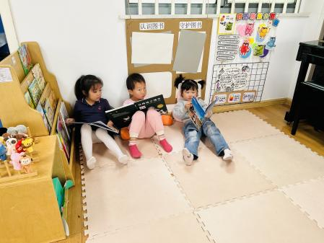 | 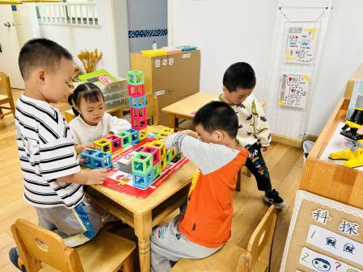 | 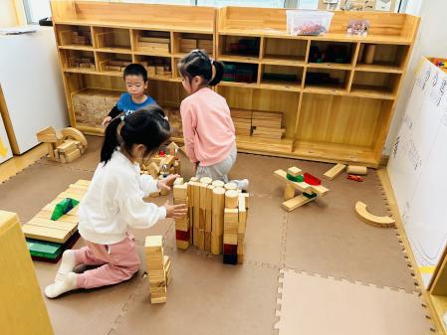
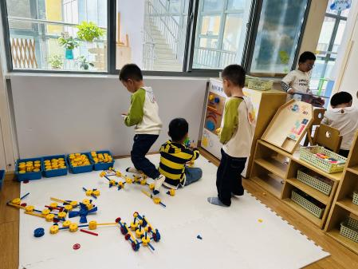 | 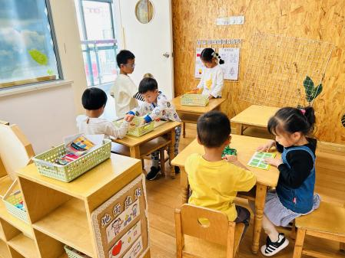 | 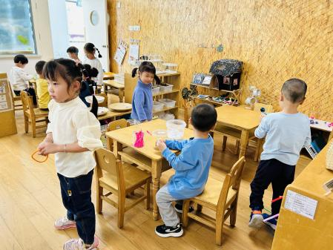

六、温馨提示
1.最近天气早晚比较冷，大家根据情况给孩子增添衣物噢！
2.我们的游戏区域已经创设完成了，孩子们会在区域里玩颜料，请大家给孩子准备一件绘画用的包衣，避免弄脏衣服！
3.我们的区域中需要增添一些易消耗的材料，请大家配合孩子准备一下，下周带来。感谢大家的配合！

